Arquitetura do Sistema de Sugestão de Compras – Supermercado Borger
Oct 3, 2026 · @João Pedro

1. Visão geral
O sistema lê o Oracle do Cefas uma vez por dia, de madrugada, e faz todo o resto sobre uma cópia local. Assim, nunca deixa o caixa lento e continua funcionando com os dados do dia anterior se o Oracle cair.
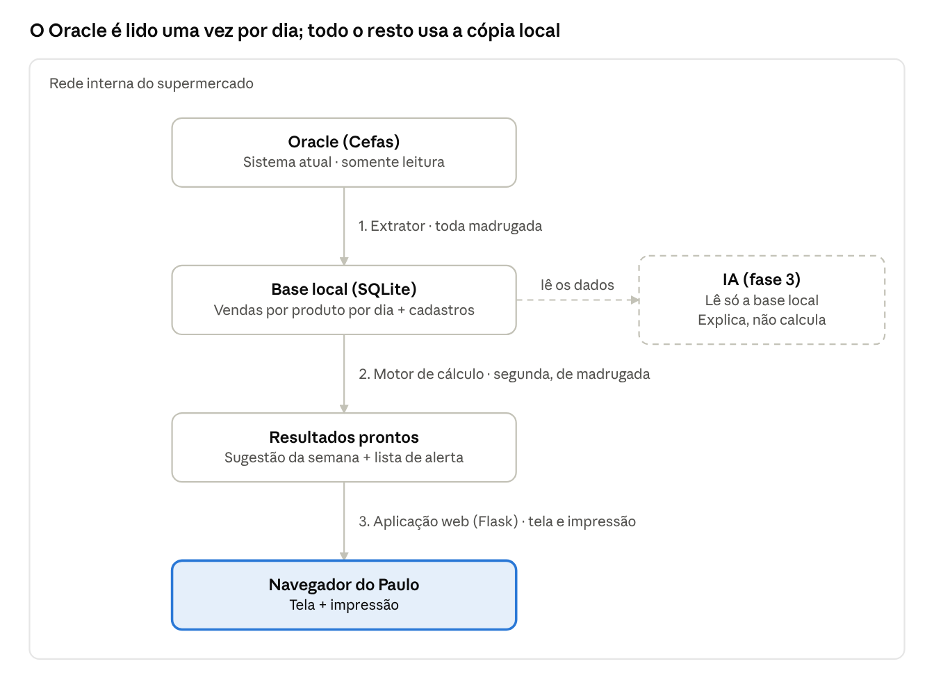
arquitetura · 4 etapas na rede do supermercado
Os dados descem em uma só direção: do Cefas para a base local, da base para os resultados e dos resultados para a tela. Nada é gravado de volta no Cefas.

2. Onde o sistema vai rodar
O sistema roda num computador dentro da rede do supermercado. O Oracle está na rede local, e expor esse banco na internet para usar um servidor na nuvem seria um risco de segurança sem necessidade.
Item | Definição
Máquina | O servidor onde o Cefas roda, se houver folga, ou um mini PC dedicado (mais seguro, não mistura com o ERP)
Sistema operacional | Windows, o mesmo usado hoje no mercado
Acesso do Paulo | Pelo navegador, em qualquer computador da rede (ex.: http://192.168.0.50:8000)
Manutenção | Acesso remoto (AnyDesk ou Tailscale)

3. Componentes
São sete componentes, todos em Python, escolhidos para serem simples de construir e manter por uma pessoa.
# | Componente | Tecnologia | O que faz
1 | Extrator | Python + python-oracledb | Copia vendas e cadastros do Oracle para a base local
2 | Base local | SQLite | Guarda os dados já resumidos por produto e por dia
3 | Calendário | Python + biblioteca holidays | Classifica cada dia: salário, recarga do cartão, semana fraca, feriado
4 | Motor de cálculo | Python + pandas | Gera a sugestão semanal e a lista de alerta
5 | Aplicação web | Flask + Jinja + waitress | Telas, login e impressão
6 | Agendador | Agendador de Tarefas do Windows | Dispara o extrator e o cálculo nos horários certos
7 | IA (fase 3) | API do Claude | Explica variações e responde perguntas sobre os dados
Por que essas escolhas:
- SQLite em vez de PostgreSQL: não precisa instalar servidor e o backup é copiar um arquivo. Aguenta bem o volume do projeto porque os dados são guardados já resumidos (seção 4).
- Sem Docker no MVP: com uma única máquina, seria mais uma camada para aprender e depurar, sem ganho real.
- waitress em vez do servidor de testes do Flask: o servidor que vem com o Flask não é feito para uso contínuo; o waitress funciona bem no Windows.

4. Decisão principal: guardar vendas por dia, não por cupom
O extrator resume as vendas na hora de copiar: a base local guarda quanto de cada produto vendeu em cada dia, e não cada item de cada cupom. Quatro anos de vendas item a item podem chegar a dezenas de milhões de linhas, e a sugestão de compra não precisa desse detalhe.
Onde | Data | Produto | Quantidade | Valor
Oracle (cupom 123) | 05/10 08:14 | Arroz | 1 un | —
Oracle (cupom 124) | 05/10 08:20 | Arroz | 2 un | —
Base local (resumo) | 05/10 | Arroz | 87 un | R$ 2.523,00
Com isso, a base fica muito menor, as consultas ficam rápidas e o SQLite dá conta sem dificuldade.

5. Modelo de dados (base local)
A base local tem oito tabelas: cinco vêm do Cefas ou são geradas pelo sistema, e três guardam o que o comprador faz na tela.
Tabela | Conteúdo | Origem
departamentos | Código, nome, flag "entra na análise" | Oracle + configuração
produtos | Código, descrição, departamento, seção, categoria, subcategoria, família | Oracle
familias | Agrupamento de variações (sabores, fragrâncias) | Subcategoria do Cefas + ajuste manual
vendas_diarias | Data, produto, quantidade, valor | Oracle (resumido)
calendario | Data, tipo do dia, feriado, data comercial, flag "atípico" | Gerado pelo sistema
sugestoes | Semana, produto, quantidade sugerida, quantidade final do comprador | Gerado + editado na tela
alertas | Produto, status (verificar, comprado, descontinuado) | Gerado + editado na tela
usuarios | Login e senha criptografada | Cadastro manual
A tabela sugestoes é a mais estratégica. Ela registra o que o sistema sugeriu e o que o Paulo realmente comprou. Com isso, dá para medir a precisão do sistema e, mais para frente, usar essa diferença para melhorar o cálculo ou treinar um modelo.

6. Rotina automática
Depois da carga inicial, tudo roda sozinho de madrugada; o Paulo só abre a tela na segunda de manhã.
Quando | O que acontece
Uma vez, no início | Carga inicial: copiar os 4 anos de histórico, mês a mês, fora do horário de funcionamento
Toda madrugada | Copiar as vendas do dia anterior e atualizar o cadastro de produtos
Toda madrugada | Backup do arquivo SQLite
Segunda, de madrugada | Calcular a sugestão da semana-alvo e a lista de alerta
Segunda de manhã | Paulo abre o sistema, ajusta e imprime

7. Estrutura de pastas do projeto
O projeto é dividido em três partes independentes (extrator, motor e web), o que permite desenvolver e testar o cálculo com dados de exemplo antes de ter acesso ao Oracle.
compras-borger/
├── .env ← senhas e conexão do Oracle (NUNCA vai para o Git)
├── requirements.txt
├── config.py ← departamentos incluídos, parâmetros do cálculo
├── extrator/
│ ├── conexao_oracle.py
│ ├── carga_inicial.py
│ └── carga_diaria.py
├── motor/
│ ├── calendario.py ← regras de salário, cartão, feriados
│ ├── sugestao.py ← mediana das semanas equivalentes
│ └── alertas.py ← produtos ativos sem venda
├── web/
│ ├── app.py
│ ├── templates/ ← reaproveitados do protótipo
│ └── static/
├── dados/
│ └── borger.db ← SQLite
├── backups/
└── testes/

8. Segurança mínima
- Usuário do Oracle somente leitura: nem um erro de código consegue alterar o Cefas.
- Senhas no arquivo .env, fora do Git.
- Login no sistema e acesso apenas pela rede interna.
- Backup diário do SQLite, com uma cópia semanal fora da máquina.

9. Riscos técnicos
O maior risco é extrair números errados sem perceber: se o total extraído não bater com o relatório do Cefas, nenhuma sugestão será confiável.
Risco | Como reduzir
Extrair números errados sem perceber | Conferir com relatórios do Cefas: o total de um período precisa bater (ex.: os R$ 339 mil da 1ª semana de agosto)
Não saber em quais tabelas estão as vendas | Procurar pelos nomes das colunas no catálogo do Oracle (ex.: colunas com QTD, VENDA, CUPOM)
Contar vendas canceladas ou devolvidas | Identificar como o Cefas marca cancelamentos e excluí-los na extração
Carga inicial pesar no Oracle | Fazer mês a mês, à noite ou no domingo
Departamentos duplicados (1xx e 5xx) | Mapear na tabela departamentos antes de incluir esses grupos

10. Onde a IA entra (fase 3)
A IA fica por cima do motor de cálculo, nunca no lugar dele: os números vêm sempre do motor, e a IA só interpreta e explica.
- Lê os resultados já calculados na base local, nunca o Oracle.
- Gera explicações como "a sugestão de arroz subiu 40% porque a semana-alvo é de salário e tem feriado".
- Responde perguntas do Paulo, como "o que mais vendeu nas semanas de recarga do cartão em 2025?".

11. Ordem de construção
O primeiro passo não depende do acesso ao Oracle e pode começar agora.
- Calendário e motor de cálculo com dados fictícios.
- Conexão com o Oracle e descoberta das tabelas.
- Extrator e validação dos totais contra relatórios do Cefas.
- Telas do protótipo ligadas aos dados reais.
- Instalação no supermercado, agendamento e backup.
- Duas a três semanas comparando a sugestão do sistema com as compras reais.

